POLIEDRI
U ovom poglavlju opisati ćemo dvije skupine geometrijskih tijela:POLIEDRE I ROTACIJSKA TIJELA
Mnogi predmeti oko nas imaju oblik tih tijela ili su složeni od njih:knjiga,spužva,kutije,prostorije u stanu, piramide, krovovi kuća, kristali,…-imaju oblik poliedara,dok okrugla grafitna olovka,okrugla kreda,kornet sladoleda,lopta,…imaju oblik rotacijskih tijela
KONVEKSNI SKUPOVI
Skup je konveksan ako svake svoje dvije točke sadrži i njhovu spojnicu(slika1)

Trokut je najmanji konveksan skup
Skup koji nije konvksan(slika2)

POLEDAR je geometrijsko tijelo omeđeno mnogokutima.
Elementi pomoću kojih opisujemo poliedar:
Mnogokute koji omeđuju poliedar nazivamo strane poliedra
Brid je dio poliedra u kojem se sastaju dvije strane(presjek dviju strana)
Vrh je krajnja točka brida. To je zajednička točka triju li više strana

Primjer-KOCKA
STRANA-6
BRIDOVA-12
VRHOVA-8

EULEROVA FORMULA-veza između vrhova,bridova i stranica

V+S=B+2
V-broj vrhova,S-strana,B-broj bridova
Provjeri formulu za kocku(8+6=12+2)
PAVILNI POLIEDRI
-Poliedar je pravilan ako mu sve strane čine sukladni mnogokut,a iz svakog vrha izlazi jednak broj bridova
Postoji samo pet pravilnih poliedara:
1-PRAVILNI TETRAEDAR(pravilni poliedar sa stranama koje su sukladni jednakostranični trokuti)
S=4,B=V=4
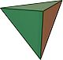

2-HEKSAEDAR(KOCKA)-pravilni je poliedar sa stranama koje su sukladni kvadrati) S=6,B=12,V=8
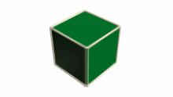
3-OKTAEDAR-(pravilan poliedar sa stranama koje su sukladni jednakostranični trokuti) S=8,B=12,V=6
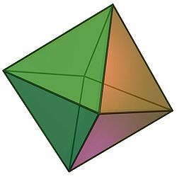
4-DODEKAEDAR-(pravilan poliedar sa stranama koje su sukladni pravilni peterokuti) S=12,B=30,V=20

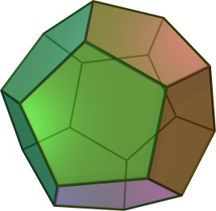
5-IKOAEDAR-(pravilan poliedar sa stranama koje su sukladni jednakostranični trokuti) S=20,B=30,V=12
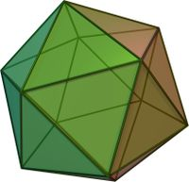
Domaća zadaća –
1.Objasnite nazive pravilnih poliedara.
2.zadatak 1-str 98-priprema Slijedeći sat zadatak je izraditi pravilne poliedre pomoću mreže iz udžbenika
nabavite papir ,karton, lijepilo ,škare,…ili neki drugi materijal za izradu pet pravilnih poliedara
Slijedeći sat zadatak je izraditi pravilne poliedre pomoću mreže iz udžbenika
Lp-ispravak slijedeći tjedan

